**Pengembangan Wisata di Desa Hargorejo, Kecamatan Kokap, Kabupaten Kulon Progo, Daerah Istimewa Yogyakarta**

Carolina Maharani Kharissa P.1, Refa Mayola2, Philipi Risard Kakiay3, Bathara Axel Ananta S.4, N.Satria Wibawa Gunawan5, Sergio Rosariano Wangge6, Hans Giovanni Andries7, Y. Nafthael Andhika Krisna Putra8, Widya Silaban9, Maria Yoscellind Dhea10, Agustinus Aryo Lukisworo11

Universitas Atma Jaya Yogyakarta, Jalan Babarsari 44 D.I.Yogyakarta1

email: [agustinus.lukisworo@uajy.ac.id](mailto:agustinus.lukisworo@uajy.ac.id)

***Received: June 3, 2021 ; Revised: -; Accepted for Publication May 30, 2022; Published: May 30, 2022***

Abstract — Kuliah Kerja Nyata (KKN) Periode 79 of Universitas Atma Jaya Yogyakarta from April to May 2021, was carried out through online mode. This was due to the Covid-19 pandemic spread prevention in Indonesia. Within this period, the third group of A Unit was assigned to the Hargorejo Village, Kokap, Kulon Progo, Daerah Istimewa Yogyakarta. All of the third group KKN programs were drafted upon secondary data that obtained by online inquiries. The findings show that Hargorejo Village has a promising tourism potency to develop, namely Gunung Kuniran. In this location, aside with tourist attraction, there are also plantation and cultural arts resources that could be optimized to support the development of the tourism potency. Based on SWOT analysis of the existing condition, there are three program that should be done to develop the Gunung Kuniran tourism potency, that are agro-tourism development, arts performance stage renovation, and public facility refinement. Hopefully the Gunung Kuniran tourism development will lead to the economic development of Hargorejo Village.

Keywords —Hargorejo, Gunung Kuniran, Tourism Development, Agro-Tourism.

*Abstrak* — Kuliah Kerja Nyata (KKN) Periode 79 Universitas Atma Jaya Yogyakarta mulai dari bulan April hingga Mei 2021, dilakukan secara daring. Hal ini bertujuan untuk menekan angka persebaran pandemi *Covid-19* di Indonesia. Dalam KKN periode ini, Kelompok 3 dari Unit A, ditempatkan di Desa Hargorejo, Kokap, Kulon Progo, Daerah Istimewa Yogyakarta. Adapun program KKN oleh Kelompok 3 disusun berdasarkan data sekunder yang diperoleh secara daring. Berdasarkan hasil temuan, Desa Hargorejo memiliki potensi wisata yang menjanjikan untuk dikembangkan, yakni Gunung Kuniran. Di lokasi tersebut, selain terdapat objek wisata yang menarik untuk dikunjungi, terdapat potensi perkebunan buah dan seni budaya yang dapat dimanfaatkan untuk mendukung pengembangan wisata di Gunung Kuniran. Kemudian berdasarkan analisis SWOT terhadap kondisi yang ada, terdapat tiga program kerja yang dapat dilakukan untuk mengembangkan potensi wisata Gunung Kuniran, yakni pengembangan agrowisata kebun buah, renovasi panggung kesenian, dan perbaikan fasilitas umum. Diharapkan pengembangan wisata Gunung Kuniran ini dapat membantu meningkatkan perekonomian warga Desa Hargorejo.

Kata Kunci — Desa Hargorejo, Gunung Kuniran, Pengambangan Wisata, Agrowisata.

# Pendahuluan

Pandemi *Covid-19* yang terjadi menyebabkan pelaksanaan KKN 79 Universitas Atma Jaya Yogyakarta berbeda dengan pelaksanaan KKN tahun sebelumnya. Pada KKN kali ini dilakukan secara daring, sehingga tidak ada penerjunan langsung maupun dialog dengan warga daerah yang sudah ditentukan. Hal ini dilakukan untuk mengurangi penyebaran virus corona dan mematuhi protokol kesehatan. Walaupun tidak terjun secara langsung, interaksi antar peserta KKN tetap dapat dilakukan dengan memanfaatkan media yang ada. Informasi data juga dapat diperoleh melalui *website* maupun media massa. Pelaksanaan KKN ini dilaksanakan oleh Lembaga Penelitian dan Pengabdian pada Masyarakat (LPPM) dari Universitas Atma Jaya Yogyakarta. Sebelum KKN ini dilakukan, para peserta menerima pembekalan mengenai penjelasan KKN *Society* 5.0. KKN yang dilakukan secara daring. Pelaksanaan KKN dilakukan mulai dari tanggal 1 April hingga 31 Mei 2021. Dari rentang waktu tersebut, setiap kelompok diwajibkan untuk melaksanakan tugas-tugas yang sudah ditentukan seperti melakukan deskripsi potensi desa baik fisik (alam) dan non fisik (sosial, budaya).

Pada kelompok 3 ini, kami terdiri dari 10 anggota yang berasal dari beberapa program studi. Kelompok kami mendapatkan lokasi pelaksanaan KKN di Desa Hargorejo. Desa Hargorejo terletak di Kecamatan Kokap, Kulon Progo, Daerah Istimewa Yogyakarta ini dengan luas wilayah 1.543 ha yang terdiri dari 16 dusun dan terbagi atas 37 RW dan 126 RT dengan jumlah penduduk di 2017 sebanyak 11.568 jiwa. Desa ini berada di koordinat -7.869758528637988 LS, 110.11158943176271 BT. Batas wilayah dari Desa Hargorejo yaitu sebelah utara Desa Hargowilis Kecamatan Kokap, sebelah selatan Desa Tawangsari Kecamatan Pengasih, sebelah Timur Desa Karangsari, Kecamatan Pengasih, dan sebelah Barat Desa Kulur Kecamatan Temon [1]. Sebagian besar dari wilayah desa ini merupakan zona pegunungan. Mata pencaharian terbanyak dan tertinggi di Desa Hargorejo adalah petani dan pekebun.

Desa Hargorejo memiliki beberapa potensi desa yang dapat dikembangkan. Potensi-potensi ini terdiri dari bidang pariwisata, bidang budaya, dan bidang perkebunan. Dalam bidang budaya terdapat potensi desa budaya Jathilan Klasik [2]. Dalam bidang pariwisata terdapat potensi desa agrowisata kebun buah dan potensi desa wisata Terowongan Jalur Lori. Dari potensi yang sudah didapatkan, kelompok akan merancang *e-book* potensi desa, buku ajar, video buku ajar, dan video potensi desa. Diharapkan nantinya seluruh luaran dari KKN ini dapat berguna dan bermanfaat untuk Desa Hargorejo.

Ide-ide mengenai pengembangan potensi wisata pada Gunung Kuniran yang tim penulis susun telah mempertimbangkan kelengkapan fasilitas wisata seperti akomodasi bagi wisatawan, makanan dan minuman, sanitasi, aksesibilitas, fasilitas aktif seperti titik kumpul dan panggung kesenian, serta fasilitas pendukung lainnya seperti pos penjaga dan keamanan.

# Metode Pengabdian

Metode pengabdian yang tim penulis terapkan dibedakan menjadi empat tahap yaitu pemetaan fokus permasalahan, observasi dan pengumpulan ide, pengumpulan data, dan analisis serta pembuatan program kerja. Berikut ini merupakan alur metode pelaksanaan KKN, yang dimulai dengan tahap pemetaan fokus permasalahan sampai dengan hasil luaran program kerja kelompok dan individu KKN Society 5.0. Luaran program kerja kelompok berupa laporan kelompok, *e-book* potensi desa, *e-book* buku ajar, video potensi desa, video buku ajar, dan jurnal kelompok. Luaran program kerja individu berupa laporan individu dan *e-book* atau video dari program kerja individu.

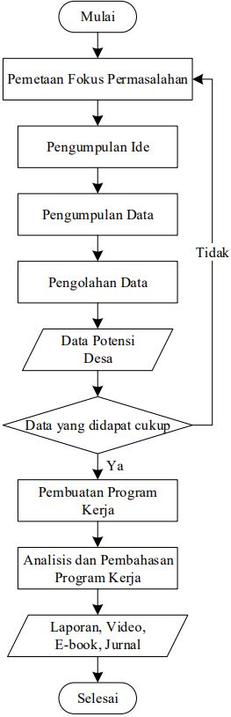

Gambar 1. Diagram Alur Pelaksanaan KKN Kelompok 3

Teknis mengenai pembuatan program KKN dan koordinasi dilaksanakan secara internal oleh tim penulis pada saat diskusi atau rapat kelompok.

## Pemetaan Fokus Permasalahan

Tahap awal yang dilakukan dalam pelaksanaan KKN yaitu pemetaan fokus permasalahan. Pada tahap ini dilakukan diskusi dengan kelompok mengenai pemetaan fokus potensi desa, pemetaan fokus buku ajar, pemetaan fokus video, pemetaan fokus laporan, dan pemetaan fokus jurnal.

Pada pemetaan fokus potensi desa, hal yang menjadi pokok bahasan yaitu mencari potensi-potensi yang ada di Desa Hargorejo, dan potensi yang sudah terpilih akan menjadi konsep dasar dalam pembuatan *e-book* potensi desa. Dalam hal pemetaan fokus buku ajar, tim penulis mencari potensi yang dirasa paling cocok untuk dapat dikembangkan dengan ide kelompok dan memiliki keterkaitan yang sesuai pada Desa Hargorejo. Potensi yang terpilih kemudian akan menjadi konsep dasar dalam pembuatan *e-book* buku ajar. Pada pemetaan fokus video, konsep dari video baik potensi desa maupun buku ajar akan mengambil dari potensi-potensi yang sudah ada, kemudian dikreasikan oleh tim penulis menjadi sebuah video yang berisi informasi mengenai potensi Desa Hargorejo dan potensi buku ajar. Pada pemetaan fokus laporan dan jurnal, berisi materi dan analisis mengenai gambaran umum potensi Desa Hargorejo, hasil dari *e-book* potensi desa maupun buku ajar, serta video potensi desa dan buku ajar. Format dalam pembuatan laporan dan jurnal menyesuaikan dengan yang diberikan oleh LPPM UAJY.

## Observasi dan Pengumpulan Ide

Pelaksanaan KKN model *Society* 5.0 membuat tim penulis tidak dapat terjun langsung ke lapangan dikarenakan adanya pandemi *Covid-19*. Oleh karena itu dalam melakukan observasi, tim penulis mencari sumber-sumber sekunder seperti *website* resmi kelurahan Hargorejo, jurnal-jurnal, berita, dan sumber lainnya yang dirasa dapat digunakan dalam pengembangan ide potensi pada Desa Hargorejo. Dalam melakukan pengumpulan dan pengembangan ide, tim penulis melakukan metode *brainstorming* untuk menemukan alternatif-alternatif lain yang dirasa menarik untuk dikembangkan pada Desa Hargorejo.

## Pengumpulan Data

Teknik pengumpulan data yang kami gunakan adalah dengan studi pustaka. Teknik ini kami gunakan karena adanya peraturan baru terkait wabah *Corona Virus Disease* sehingga kami tidak dapat melakukan observasi, wawancara secara langsung. Kami juga mengerjakan tugas KKN ini dari rumah sehingga studi pustaka memudahkan pengerjaan kami karena data-data yang kami ambil terdapat di artikel dan jurnal ilmiah di internet.

## Analisis dan Pembuatan Program Kerja

Data yang telah kami kumpulkan selanjutnya kami analisis bersama-sama, secara *online* melalui *Microsoft Teams* setiap minggunya. Setelah berhasil menentukan fokus masalah dan poin-poin penting untuk *Desktop Research*, di minggu ketiga kami berhasil menyusun program kerja kami dalam bentuk *timeline*, *timeline* ini nantinya menjadi acuan dalam penelitian KKN kami.

Pembagian tugas juga dibagi berdasarkan voting pada tiap-tiap bab yang dibutuhkan dalam program dan penelitian kami. Setiap tugas yang kami bagi harus dipertanggung jawabkan dalam rangka mempermudah kami untuk melakukan *follow-up* setiap tugas kami.

# Hasil dan Pembahaan

1. *Profil dan Potensi Desa Hargorejo*

Desa Hargorejo merupakan sebuah desa yang terletak di Kecamatan Kokap, Kabupaten Kulon Progo, Daerah Istimewa Yogyakarta. Desa Hargorejo memiliki luas wilayah 1.543 ha yang terdiri dari 16 dusun dan terbagi atas 37 RW dan 126 RT dengan jumlah penduduk di 2017 sebanyak 11.568 jiwa. Desa ini berada pada koordinat -7.869758528637988 LS, 110.11158943176271 BT. Berdasarkan Letak Geografis, Desa Hargorejo dibatasi oleh Desa Hargowilis pada bagian utara, Desa Tawangsari pada bagian selatan, Desa Karangsari pada bagian timur, dan Desa Kulur pada bagian barat. Berdasarkan kondisi perekonomian, masyarakat Desa Hargorejo banyak yang bekerja sebagai petani, buruh lepas, wiraswasta, dan yang lainnya. Dari data dasar rumah tangga dan survei resiko terorisme yang diperoleh, diketahui bahwa Desa Hargorejo memiliki tingkat kemiskinan sebesar 34,43%. Desa Hargorejo memiliki beberapa aspek kehidupan yang dapat ditinjau seperti aspek pendidikan, kesehatan, ekonomi, keamanan dan ketertiban, sarana dan prasarana, sosial, topografi, kebudayaan dan kesenian, serta pariwisata.

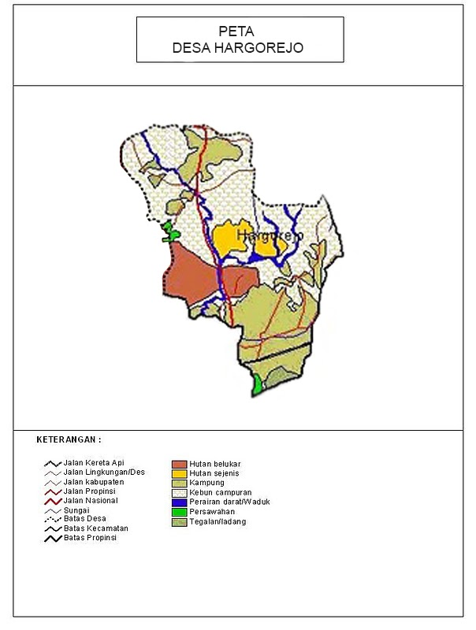

Gambar 2. Peta Desa Hargorejo

Dalam aspek pendidikan, Desa Hargorejo memiliki 5 TK/KB, 8 SD, 2 SMP, 2 SMA/K, dan 1 SLB, dengan pendidikan terakhir mayoritas masyarakat adalah SMA [3]. Dalam aspek kesehatan, Desa Hargorejo memiliki 1 puskemas tanpa rawat inap dan 1 apotek. Kegiatan seperti penyuluhan terhadap program keluarga berencana dan sosialisasi pencegahan *Covid-19* juga masih dilakukan. Dalam aspek ekonomi, mayoritas penduduk yang bermata pencaharian sebagai petani atau pekebun sebanyak 1641 orang dan wiraswasta sebanyak 1777 orang. Tingkat kemiskinan juga tergolong tinggi dikarenakan berada diatas 30% [4]. Dalam aspek sosial, Desa Hargorejo terbagi atas 16 pedukuhan yaitu Pedukuhan Gunung Kukusan, Gunung Rejo, Ngaseman, Sambeng, Sangkrek, Tejogan, Selo Barat, Selo Timur, Kliripan, Penggung, Pandu, Anjir, Krengseng, Sindon, Ngulakan, dan Kriyan [5]. Masyarakat desa juga kerap melaksanakan kegiatan sosial seperti penggalangan dana. Dalam aspek keamanan dan ketertiban, yang termasuk aparat keamanan dan ketertiban merupakan aparat hukum Polsek Kokap. Kasus-kasus terkait keamanan dan ketertetiban seperti pencurian, pidana umum, sengketa tanah, dan sebagainya berjumlah sebanyak 203 kasus. Dari aspek topografi, Desa Hargorejo memiliki topografi dengan ketinggian 0-500 MDPL dan terbagi menjadi 3 wilayah. Bagian utara dengan ketinggian 251-500 MDPL meliputi Gunung Kukusan, Gunung Rejo, dan lain-lain. Bagian tengah dengan ketinggian 51-250 MDPL meliputi Pedukuhan Selo Timur, Selo Barat, dan lain-lain, serta bagian selatan dengan ketinggian 0-50 MDPL meliputi Pedukuhan Kriyan, Krengseng, dan sekitarnya. Dalam aspek sarana dan prasarana, akses jalan merupakan salah satu tantangan bagi Desa Hargorejo dikarenakan beberapa jalan telah rusak dan berlubang sehingga masih perlu diperbaiki. Dalam aspek kebudayaan dan kesenian, jenis kebudayaan yang masih dilestarikan antara lain Merti Dusun, Khitanan, Tedak Siti, dan masih banyak lagi. Sedangkan jenis kesenian yang ada yaitu Angguk Putri, Incling Campur Sari, Jathilan, dan Karawitan [6]. Terakhir, dalam aspek pariwisata terdapat beberapa objek yang menjadi potensi desa pada sektor pariwisata seperti wisata alam Gunung Kuniran dan Kedung Luweng.

Potensi-potensi yang ada pada Desa Hargorejo untuk mendukung potensi sumber daya alam (fisik) dan potensi sumber daya manusia (non-fisik) terbagi menjadi empat yaitu potensi dalam bidang pertanian atau perkebunan, bidang pariwisata, bidang budaya, dan bidang ekonomi. Dalam bidang pertanian dan perkebunan, Desa Hargorejo dikenal sangat maju dalam hasil tani berupa beras dan juga cengkeh [7]. Dalam sektor perkebunan, hasil kebun berupa buah-buahan memiliki potensi untuk dapat dijadikan agrowisata. Dalam bidang pariwisata, Desa Hargorejo memiliki potensi wisata yaitu Terowongan Jalur Lori sepeninggalan Belanda [8] dan juga Gunung Kuniran, selain itu pengembangan kebun buah menjadi agrowisata menjadi potensi besar pariwisata di desa Hargorejo. Dalam bidang budaya, Desa Hargorejo memiliki tradisi yang masih kental berupa tarian klasik Jathilan sejak tahun 1958 yang mana bisa menjadi warisan budaya dan dapat menjadi potensi perkembangan ekonomi desa. Terakhir dalam bidang ekonomi, diketahui bahwa perkembangan hasil kebun dari Desa Hargorejo yaitu gula semut [9]. Pengolahan gula semut dapat di kembangkan menjadi minuman favorit kalangan muda-mudi yaitu minuman boba, yang dapat menunjang kemajuan ekonomi desa.

1. *Analisis SWOT*

Potensi wisata terpilih yang ada pada Desa Hargorejo berdasarkan hasil diskusi tim penulis yaitu wisata alam Gunung Kuniran. Gunung Kuniran memiliki daya tarik bagi wisatawan mengenai keindahan dan keanekaragaman kekayaan alam. Selain itu, objek wisata Gunung Kuniran juga menyediakan tempat bersantai semi *outdoor* dan menjual kopi khas dari Gunung Kuniran [10]. Analisis *Strength, Weakness, Opportunity,* *and Threat* (SWOT) perlu dilakukan untuk mengatur strategi dalam mengembangkan peluang yang ada pada potensi wisata alam Gunung Kuniran Desa Hargorejo [11].

*Strength* atau kekuatan dari potensi wisata Gunung Kuniran yaitu lokasi objek yang dekat dari jalan besar antar kota sehingga memudahkan wisatawan sampai ke lokasi, lalu adanya instrumen lokasi berupa penunjuk arah di setiap titik desa, fasilitas yang lengkap seperti kamar mandi, tempat parkir, serta wastafel juga tersedia di Gunung Kuniran. Keamanan dan kenyamanan pengunjung pun terjaga.

Hal-hal yang termasuk kedalam *weakness* atau kelemahan yang pertama yaitu kebersihan. Masih sering dijumpai sampah yang berserakan di lingkungan sekitar dan kondisi kamar mandi yang kurang baik. Yang kedua, rendahnya kesadaran pengelola untuk mengembangkan lokasi dilihat dari fasilitas yang tidak dapat berfungsi dengan baik. Yang ketiga yaitu sarana prasarana yang masih minim yang ditandai dengan akses jalan yang rusak dan berlubang.

*Opportunity* atau peluang dari potensi wisata Gunung Kuniran yaitu apabila wisata Gunung Kuniran dipasarkan dan dikenal baik dalam masyarakat luas maka Gunung Kuniran dapat menjadi *icon* Desa Hargorejo, disisi lain hal ini juga akan meningkatkan perekonomian masyarakat desa.

Analisis SWOT yang terakhir yaitu *threats* atau ancaman. Adapun ancaman dari potensi wisata Gunung Kuniran yaitu adanya pesaing pasar dengan wisata alam lain yang lebih menarik yang ada di Kulon Progo. Masyarakat juga dapat menjadi ancaman bila tidak dapat menjalankan potensi desa secara berkelanjutan. Tren pasar yang berubah-ubah juga dapat menjadi ancaman apabila potensi Gunung Kuniran tidak lagi diminati oleh masyarakat.

1. *Program Kerja*

Bentuk realisasi dari ide pengembangan potensi wisata di Gunung Kuniran pada Desa Hargorejo dilakukan dengan membuat beberapa program kerja yaitu pengembangan agrowisata kebun buah, renovasi panggung kesenian, dan pembangunan serta perbaikan fasilitas umum di Gunung Kuniran.

Saat ini agrowisata kebun buah sedang sangat diminati seluruh masyarakat khususnya bagi yang ingin berwisata bersama keluarga. Adapun manfaat dari agrowisata kebun buah ini dapat meningkatkan kesejahteraan masyarakat Desa Hargorejo. Dari hasil penelusuran, lokasi untuk agrowisata kebun buah masih belum memadai. Oleh karena itu, masih diperlukan pengembangan akses masuk untuk memudahkan wisatawan sampai ke lokasi, dan melakukan penambahan kelengkapan fasilitas agrowisata kebun buah.

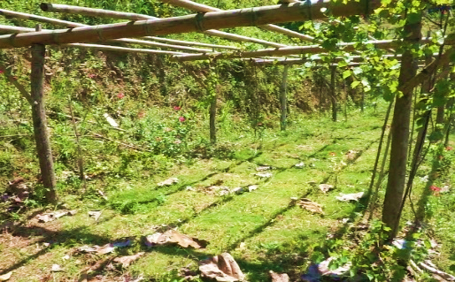

Gambar 3. Kondisi Kebun Buah Gunung Kuniran

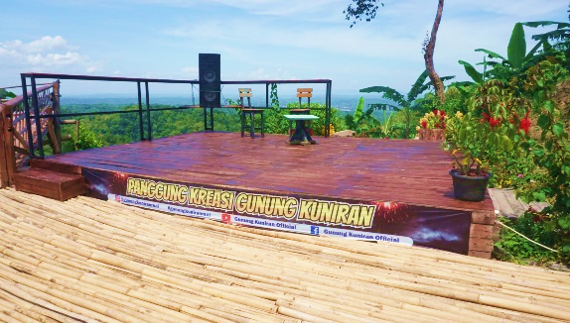

Gambar 4. Kondisi Panggung Kreasi Gunung Kuniran

Pada lokasi objek wisata Gunung Kuniran terdapat sebuah panggung kreasi atau panggung kesenian, namun kondisi panggung ini masih kurang memadai. Panggung yang tersedia saat ini memiliki ukuran yang terlalu kecil dan masih belum memiliki atap sehingga apabila terdapat sebuah pertunjukkan pada siang hari maka penampil akan mudah merasa kepanasan dan membuat penonton silau, apabila terdapat pentas seni pada malam hari maka pencahayaan tidak akan maksimal. Oleh karena itu, tim penulis merasa bahwa panggung kreasi/panggung kesenian ini perlu untuk direnovasi. Setelah dilakukan renovasi, kedepannya panggung ini dapat digunakan sebagai sarana pertunjukan seni dan budaya untuk mengenalkan budaya Desa Hargorejo, seperti tarian tradisional khas dari desa ini yaitu tarian Jathilan Klasik. Adapun fungsi dari panggung kesenian itu sendiri selain memperkenalkan tarian Jathilan Klasik dapat digunakan sebagai sarana pentas seni bagi masyarakat Desa Hargorejo terutama untuk siswa-siswi Sekolah Dasar sampai Sekolah Menengah Akhir.

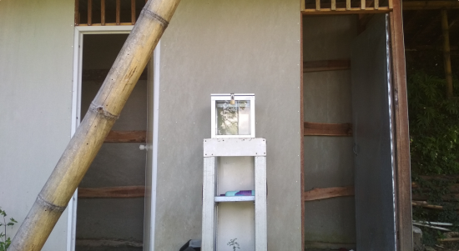 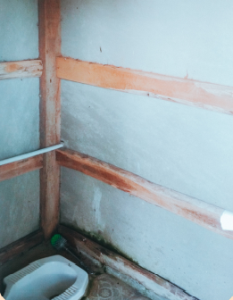

Gambar 5. Kondisi Fasilitas Umum Gunung Kuniran

Pembangunan dan perbaikan fasilitas umum seperti toilet juga perlu untuk dilakukan, dikarenakan sampai saat ini masih jarang dijumpai toilet pada lokasi wisata Gunung Kuniran dan terdapat beberapa toilet yang sudah tidak terawat. Kawasan wisata Gunung Kuniran memerlukan renovasi pada fasilitas umum yang ada, juga disertai dengan penambahan fasilitas umum yang baru karena jumlah yang ada masih belum cukup. Apabila fasilitas umum sudah tercukupi, tentunya akan meningkatkan tingkat antusiasme dan kenyamanan wisatawan untuk mengunjungi lokasi ini.

# Kesimpulan

Kegiatan KKN 79 *Society* 5.0 yang diselenggarakan oleh Universitas Atma Jaya Yogyakarta berada pada kondisi pandemi *Covid-19*. Hal ini menyebabkan, kegiatan KKN 79 dilaksanakan secara daring. Beragam proses dari tantangan dan hambatan dilalui dengan hikmat sehingga kegiatan ini berjalan dengan baik. Keterbatasan dalam pengumpulan data dikarenakan kondisi Pandemi ini menjadi salah satu kendala dalam proses penyelesaian, tidak bisanya berkontak langsung dengan masyarakat Desa Hargorejo menyebabkan proses pengumpulan data hanya dapat dicari secara daring / menggunakan media Internet. Hal ini menyebabkan pelaksanaan program KKN yang dilakukan oleh tim tidak dapat menjadi sepenuhnya akurat. Hambatan ini menjadikan tim untuk dituntut menjadi lebih kreatif dan inovatif, serta tetap kompeten dalam melakukan pencarian, serta menganalisis data - data yang terkait dengan Desa Hargorejo. Proses penyusunan yang dilakukan secara daring dan berkala, sehingga pekerjaan tim tetap berkompeten. Program kerja KKN ini adalah untuk dapat menggali potensi dari Desa Hargorejo, serta membahas dan menyelesaikan permasalahan pengembangan dan pemberdayaan potensi desa, yang dikemas dalam bentuk *e-boo*k, video, dan laporan kelompok.

Dalam mewujudkan potensi Gunung Kuniran sebagai objek wisata pada Desa Hargorejo, perlu dilakukan beberapa pengembangan agar objek wisata Gunung Kuniran semakin dikenal oleh masyarakat luas. Pengembangan objek wisata ini direalisasikan melalui beberapa program kerja seperti pengembangan agrowisata kebun buah, renovasi panggung kesenian, dan pembangunan serta perbaikan fasilitas umum di Gunung Kuniran. Dengan dilakukannya program kerja ini, diharapkan dapat meningkatkan antusiasme wisatawan untuk berkunjung ke Gunung Kuniran serta dapat meningkatkan perekonomian masyarakat Desa Hargorejo.

Pelaksanaan KKN ini memberikan dampak positif bagi tim, banyak ilmu yang didapatkan dalam melakukan penyusunan program kerja yang telah ditentukan. Tentunya, pengelaman ini mungkin tidak akan didapatkan dilain tempat. Tim berharap program KKN daring maupun non-daring berikutnya para peserta dapat menjalin dan mengeratkan hubungan kerjasama yang lebih baik dalam merealisasikan program yang direncanakan, dengan lebih disiplin dan aktif dalam membahas dan menyusun program kerja, sehingga matang dan dapat berjalan sesuai dengan harapan.

##### Ucapan Terimakasih

Terima kasih kepada Lembaga Penelitian dan Pengabdian pada Masyarakat (LPPM) Universitas Atma Jaya Yogyakarta yang telah memberikan kesempatan kepada penulis untuk berpartisipasi dalam kegiatan ini.

##### Daftar Pustaka

[1] P. P. CT *et al.*, “Peran KKN dalam Pembangunan Masyarakat terhadap Pengembangan Objek Wisata Eks Tambang Mangan melalui Pengelolaan Koperasi Unit Desa,” *Pros. Konf. Pengabdi. Masy.*, vol. 1, pp. 487–491, 2019.

[2] Kuswarsantyo and Jurusan, “Seni Jathilan : Bentuk , Fungsi Dan Fakultas Bahasa Dan Seni Seni Jathilan : Bentuk , Fungsi Dan,” 2013.

[3] From百度文库, “済無No Title No Title,” *J. Chem. Inf. Model.*, vol. 53, no. 9, pp. 1689–1699, 2013.

[4] A. Tipologi, K. Interaksi, D. Kota, K. Kokap, and K. K. Progo, “Teknik pwk,” vol. 9, no. 2, pp. 107–122, 2020.

[5] G. Keifer and F. Effenberger, “済無No Title No Title,” *Angew. Chemie Int. Ed.*, vol. 6, no. 11, pp. 951–952, 1967.

[6] J. Pendidikan, S. Tari, F. Bahasa, D. A. N. Seni, and U. N. Yogyakarta, “Tradisi ritual dalam kesenian incling krumpyung ‘langen bekso wiromo’ di gunung rego, hargorejo, kokap, kabupaten kulon progo, diy,” 2015.

[7] M. Keterpaduan *et al.*, “Seminar Nasional Restorasi DAS : Seminar Nasional Restorasi DAS : dilakukan oleh masyarakat . Hal ini merupakan wujud eksperience base miliki memberikan kontribusi untuk tambahan penghasilan . Faktor ketimbang faktor sosial dan lingkungan dalam pembanguna,” pp. 649–658, 2015.

[8] “Terowongan Jalur Lori Era Belanda, Destinasi Baru di Kulon Progo - Regional Liputan6.com.” [Online]. Available: https://www.liputan6.com/regional/read/3528888/terowongan-jalur-lori-era-belanda-destinasi-baru-di-kulon-progo. [Accessed: 26-May-2021].

[9] Fitria, “済無No Title No Title,” *J. Chem. Inf. Model.*, vol. 53, no. 9, pp. 1689–1699, 2013.

[10] “Website Resmi KALURAHAN HARGOREJO - Artikel 468.” [Online]. Available: http://hargorejo-kulonprogo.desa.id/index.php/first/artikel/468. [Accessed: 26-May-2021].

[11] C. A. Nurhidayah, “Analisis SWOT untuk Strategi Pengembangan Objek Wisata Air Terjun Parang Ijo di Kecematan Ngargoyoso,” pp. 1–12, 2019.

##### Penulis

|  |  |
| --- | --- |
|  | **Maria Yoscellind Dhea**,  Prodi Teknik Sipil Kelas Internasional,  Fakultas Teknik,  Universitas Atma Jaya Yogyakarta. |
|  | **Bathara Axel Ananta Setiawan**,  Prodi Manajemen,  Fakultas Ekonomi Bisnis,  Universitas Atma Jaya Yogyakarta. |
|  | **Carolina Maharani Kharissa Putri**,  Prodi Teknik Industri,  Fakultas Teknologi Industri,  Universitas Atma Jaya Yogyakarta. |
|  | **Hans Giovani Andries**,  Prodi Teknik Informatika,  Fakultas Teknologi Industri,  Universitas Atma Jaya Yogyakarta. |
|  | **Nyoman Satria Wibawa Gunawan**,  Prodi Ilmu Hukum,  Fakultas Hukum,  Universitas Atma Jaya Yogyakarta. |
|  | **Philipi Risard Kakiay**,  Prodi Ilmu Hukum,  Fakultas Hukum,  Universitas Atma Jaya Yogyakarta. |
|  | **Refa Mayola**,  Prodi Ekonomi,  Fakultas Ekonomi Bisnis,  Universitas Atma Jaya Yogyakarta. |
|  | **Sergio Rosariano Wangge**,  Prodi Teknik Sipil,  Fakultas Teknik,  Universitas Atma Jaya Yogyakarta. |
|  | **Widya Silaban**,  Prodi Ilmu Komunikasi,  Fakultas Ilmu Sosial dan Ilmu Politik,  Universitas Atma Jaya Yogyakarta. |
|  | **Yosafat Nafthael Andhika Krisna Putra**,  Prodi Ilmu Komunikasi,  Fakultas Ilmu Sosial dan Ilmu Politik,  Universitas Atma Jaya Yogyakarta. |
| C:\Users\Dell\AppData\Local\Microsoft\Windows\INetCache\Content.Word\IMG_0346 edit.jpg | **Agustinus Aryo Lukisworo**  Prodi Sosiologi,  Fakultas Ilmu Sosial dan Ilmu Politik,  Universitas Atma Jaya Yogyakarta |